TUGAS BAB 6 : LOOPING (PERULANGAN)
PRAKTIKUM ALGORITMA & PEMROGRAMAN 2025 / 2026
Nama | : | Abraham Deo
NIM | : | 2618003
Nama Asistensi | : | Eollia Shalbillah Gadis Suwandi (2318039)
Tujuan Praktikum | : | - Mampu memahami pengertian Looping  - Mampu memahami konsep Looping pada C++  - Mampu memahami bentuk umum dari Looping  - Mampu memahami struktur Looping dan bentuk umum dari pada C++  - Mampu membuat program sederhana dari pemahaman sebelumnya
Alat / bahan | : | - Perangkat lunak: Dev C++.  - Modul Praktikum Algoritma dan Pemrograman 2024.
VI.1 Landasan Teori
Perulangan data atau yang biasa disebut dengan “looping” adalah proses yang dilakukan secara berulang-ulang sampai batas yang ditentukan. Perulangan digunakan untuk mengulang sekumpulan perintah sesuai dengan kondisi yang diberikan. Dengan loop, suatu proses yang berulang dapat diimplementasikan menggunakan statement-statement yang pendek, tanpa harus menuliskan statement berulang-ulang.
Dalam bahasa C++ terdapat empat buah jenis struktur pengulangan, yaitu :
- Struktur For
- Struktur While
- Struktur Do-While
- Struktur Nested Loop

Struktur For
Merupakan salah satu bentuk fungsi looping, digunakan untuk melaksanakan pernyataan berulang kali terhadap sejumlah nilai yang telah ditetapkan. Looping yang dilakukan oleh for telah diketahui batas awal, batas kondisi dan perubahannya. Tipe data dari variabel yang akan digunakan sebagai indeks haruslah tipe data yang mempunyai urutan yang teratur, misalnya tipe data int (0,1,2,…) atau char(‘a’,’b’,’c’,...).

Struktur For dengan Banyak Variabel
Struktur for di dalam C++ dapat juga melibatkan lebih dari satu variabel namun yang jelas satu diantaranya akan digunakan sebagai indeks pengulangan. Untuk memahami konsepnya, berikut ini disajikan sebuah contoh program dimana di dalamnya terdapat strukur for yang melibatkan dua buah variabel, yaitu A, B dan C

Struktur While
Struktur perulangan WHILE adalah pengulangan yang melakukan pemeriksaan kondisi di awal blok struktur. Pengulangan hanya akan dilakukan jika kondisi yang didefinisikan di dalamnya terpenuhi (bernilai benar). Hal ini berarti jika kondisi yang didefinisikan tidak terpenuhi (bernilai salah) maka statemen-statemen yang terdapat dalam blok pengulangan pun tidak akan pernah dieksekusi oleh program.

Struktur Do-While
Berbeda dengan struktur while yang melakukan pemeriksaan kondisi di awal blok perulangan, pada struktur do-while kondisi justru ditempatkan di bagian akhir. Hal ini tentu menyebabkan struktur pengulangan ini minimal akan melakukan satu kali proses walaupun kondisi yang didefinisikan tidak terpenuhi (bernilai salah).

VI .2 Langkah – Langkah Praktikum
- Buka Aplikasi Dev C++.
- Buka Modul Praktikum Algoritma dan Pemrograman.
- Menerapkan dan menjalankan script dari modul.
VI .3 Tugas Praktikum ke-1 : Buatlah kode program C++ yang menerima satu inputan angka. Kode program akan mencari nilai faktorial dari angka tersebut dan menampilkan hasilnya serta angka perkalian. Menggunakan perulangan For
- Source Code
#include <iostream>
using namespace std;

int main() {
int angka;
long long faktorial = 1;
cout << "## Abraham Deo - 2618003 ##" << endl;
cout << "==================================" << endl;

cout << "## Program C++ Hitung Faktorial ##" << endl;
cout << "==================================" << endl;

cout << "\nInput angka: ";
cin >> angka;

cout << angka << "! = ";

for (int i = 1; i <= angka; i++) {
faktorial = faktorial * i;

cout << i;

if (i < angka) {
cout << " * ";
}
}

cout << " = " << faktorial << endl;

return 0;
}

- Hasil Running
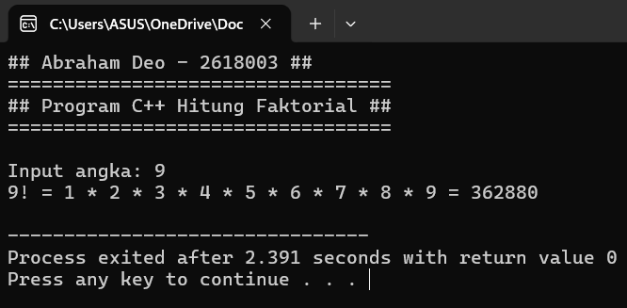
Gambar 6.1 program C++ yang menerima satu inputan angka. Kode program akan mencari nilai faktorial dari angka tersebut dan menampilkan hasilnya serta angka perkalian. Menggunakan perulangan For
- Analisa
Program ini dibuat untuk menghitung nilai faktorial dari sebuah angka yang dimasukkan oleh pengguna. Variabel angka digunakan untuk menyimpan angka yang diinputkan, sedangkan variabel faktorial digunakan untuk menyimpan hasil perkalian dengan nilai awal 1. Perulangan for digunakan untuk melakukan proses perkalian mulai dari angka 1 hingga angka yang dimasukkan oleh pengguna. Setiap angka yang dikalikan akan ditampilkan menggunakan tanda bintang (*) agar proses perhitungan dapat terlihat dengan jelas. Setelah perulangan selesai, program akan menampilkan hasil akhir faktorial. Contohnya, jika pengguna memasukkan angka 9, maka hasil faktorialnya adalah 362880.

VI.4 Tugas Praktikum ke-2 : Buatlah kode program dalam bahasa C++ menggunakan perulangan while untuk menampilkan dan menjumlahkan total deret angka. Program meminta 1 inputan berupa total deret yang diinginkan, lalu tampilkan jumlah total dari deret tersebut.
- Source Code
#include <iostream>
using namespace std;

int main() {
int angka, i = 1, total = 0;

cout << "## 2618003 ##" << endl;
cout << "## Program C++ Penjumlahan Deret ##" << endl;
cout << "========================================" << endl;

cout << "\nJumlah deret yang diinginkan: ";
cin >> angka;

cout << endl;

while (i <= angka) {
cout << i;

total = total + i;

if (i < angka) {
cout << " + ";
}

i++;
}

cout << " = " << total << endl;

return 0;
}
}
- Hasil Running
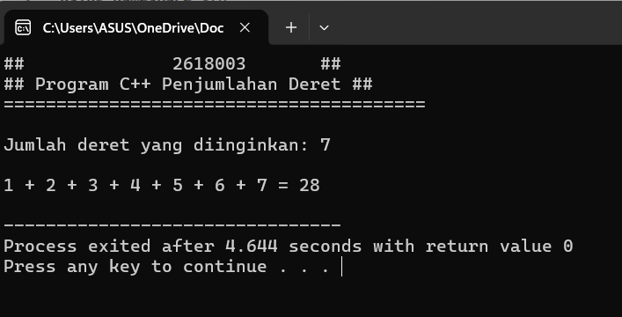
Gambar 6.2 program dalam bahasa C++ menggunakan perulangan while untuk menampilkan dan menjumlahkan total deret angka. Program meminta 1 inputan berupa total deret yang diinginkan, lalu tampilkan jumlah total dari deret tersebut.
- Analisa
Program ini dibuat untuk menampilkan deret angka dan menghitung jumlah total dari deret tersebut berdasarkan inputan pengguna. Variabel angka digunakan untuk menyimpan jumlah deret yang diinginkan, sedangkan variabel total digunakan untuk menyimpan hasil penjumlahan dengan nilai awal 0. Perulangan while digunakan untuk menampilkan angka mulai dari 1 hingga batas angka yang telah dimasukkan oleh pengguna. Setiap angka akan dijumlahkan ke dalam variabel total, kemudian variabel i akan bertambah satu sampai kondisi perulangan tidak terpenuhi. Setelah proses perulangan selesai, program akan menampilkan deret angka beserta hasil penjumlahannya. Contohnya, jika pengguna memasukkan angka 7, maka hasil penjumlahannya adalah 28

VI.5 Tugas Praktikum ke-3 : Buatlah program game matematika dasar sederhana menggunakan perulangan do..while. Program dimulai dari level 1. Pada setiap level, tampilkan soal matematika dengan rumus level + (level × 5). Jika jawaban benar maka level akan naik ke level berikutnya. Jika jawaban salah, tampilkan pesan "Game Over" dan program berhenti. Apabila user berhasil menjawab sampai level 6, tampilkan pesan "Selamat! Kamu menyelesaikan semua level!"
- Source Code
#include <iostream>
using namespace std;

int main() {
int level = 1, jawaban;
bool lanjut = true;

cout << "===== 2618003 || Abraham Deo =====" << endl;
cout << "\n===== PROGRAM GAME MATEMATIKA =====" << endl;

do {
cout << "\nLevel " << level << endl;
cout << "Berapa hasil dari " << level << " + "
<< level << " x 5? ";
cin >> jawaban;

int hasil = level + (level * 5);

if (jawaban == hasil) {
cout << "Benar! Naik level!" << endl;
level++;
} else {
cout << "Game Over!" << endl;
lanjut = false;
}

} while (level <= 6 && lanjut);

if (level > 6) {
cout << "\nSelamat! Kamu menyelesaikan semua level!" << endl;
}

return 0;
}

- Hasil Running
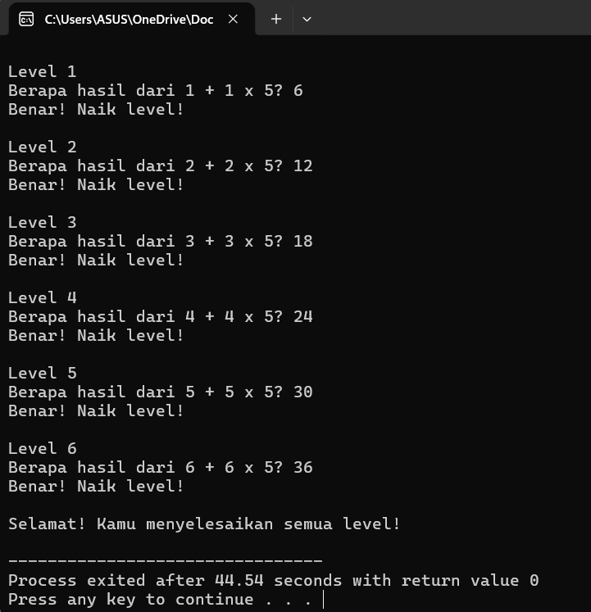
Gambar 6.3 program game matematika dasar sederhana menggunakan perulangan do..while. Program dimulai dari level 1. Pada setiap level, tampilkan soal matematika dengan rumus level + (level × 5). Jika jawaban benar maka level akan naik ke level berikutnya. Jika jawaban salah, tampilkan pesan "Game Over" dan program berhenti. Apabila user berhasil menjawab sampai level 6, tampilkan pesan "Selamat! Kamu menyelesaikan semua level
- Analisa
Program ini dibuat untuk menjalankan permainan matematika sederhana menggunakan perulangan do...while dengan 6 tingkatan level. Variabel level digunakan untuk menentukan tingkatan permainan yang dimulai dari level 1, sedangkan variabel jawaban digunakan untuk menyimpan jawaban yang dimasukkan oleh pengguna. Setiap level akan menampilkan soal matematika dengan rumus level + (level × 5), kemudian program akan memeriksa apakah jawaban pengguna benar atau salah menggunakan percabangan if...else. Jika jawaban benar, pengguna akan naik ke level berikutnya, sedangkan jika jawaban salah, program akan menampilkan pesan "Game Over" dan permainan langsung berhenti. Apabila pengguna berhasil menjawab semua soal dari level 1 sampai level 6 dengan benar, program akan menampilkan pesan "Selamat! Kamu menyelesaikan semua level!".
VI.6 Tugas Praktikum ke-4 : Buatlah sebuah program C++ yang menampilkan deret angka dengan logika campuran. Program harus meminta input dari pengguna berupa jumlah angka n. Selanjutnya, program akan memproses setiap angka dari 1 sampai n dengan aturan berikut: jika angka tersebut genap, tampilkan hasil perkalian angka dengan 2; jika angka merupakan kelipatan 3, tampilkan angka ditambah 3; dan jika angka bukan genap maupun kelipatan 3, tampilkan angka apa adanya. Semua angka deret ditampilkan dalam satu baris dan dipisahkan oleh spasi. Dalam program ini, gunakan perulangan for untuk melakukan perulangan dari angka 1 hingga n.
1. Source Code
#include <iostream>
using namespace std;

int main() {
int n, hasil;

cout << "===== 2618003 || Abraham Deo =====" << endl;

cout << "\nMasukkan jumlah angka: ";
cin >> n;

cout << "\n=== Deret Campur Logika ===" << endl;

for (int i = 1; i <= n; i++) {

if (i % 2 == 0) {
hasil = i * 2;
}
else if (i % 3 == 0) {
hasil = i + 3;
}
else {
hasil = i;
}

cout << hasil << " ";
}

cout << endl;

return 0;
}
2. Hasil Running
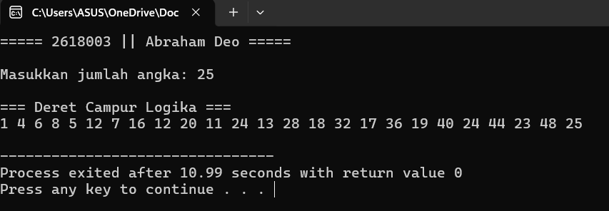
Gambar 6.4 Program C++ yang menampilkan deret angka dengan logika campuran. Program harus meminta input dari pengguna berupa jumlah angka n. Selanjutnya, program akan memproses setiap angka dari 1 sampai n dengan aturan berikut: jika angka tersebut genap, tampilkan hasil perkalian angka dengan 2; jika angka merupakan kelipatan 3, tampilkan angka ditambah 3; dan jika angka bukan genap maupun kelipatan 3, tampilkan angka apa adanya. Semua angka deret ditampilkan dalam satu baris dan dipisahkan oleh spasi. Dalam program ini, gunakan perulangan for untuk melakukan perulangan dari angka 1 hingga n.
3. Analisa
Program ini dibuat untuk menampilkan deret angka dengan menggunakan logika campuran berdasarkan jumlah angka yang dimasukkan oleh pengguna. Variabel n digunakan untuk menyimpan jumlah angka yang diinginkan, sedangkan variabel hasil digunakan untuk menyimpan hasil dari setiap proses perhitungan. Perulangan for digunakan untuk memproses angka mulai dari 1 sampai dengan jumlah angka yang telah dimasukkan oleh pengguna. Jika angka tersebut genap, maka program akan mengalikan angka dengan 2, sedangkan jika angka merupakan kelipatan 3, maka angka akan ditambah 3. Apabila angka bukan termasuk genap maupun kelipatan 3, program akan menampilkan angka tersebut apa adanya. Seluruh hasil perhitungan kemudian ditampilkan dalam satu baris dan dipisahkan menggunakan spasi.

VI.7 Kesimpulan
- Berdasarkan praktikum yang telah dilakukan, dapat disimpulkan bahwa perulangan merupakan salah satu bagian penting dalam bahasa pemrograman C++ yang digunakan untuk menjalankan perintah secara berulang. Penggunaan perulangan dapat membantu menyelesaikan berbagai permasalahan dengan lebih mudah, cepat, dan terstruktur. Selain itu, penggunaan percabangan juga membantu program dalam menentukan tindakan berdasarkan kondisi tertentu.
- Melalui praktikum ini, kita dapat memahami cara kerja perulangan for, while, dan do...while serta mengetahui perbedaan penggunaannya dalam sebuah program. Kita juga dapat melatih kemampuan dalam menggunakan variabel, operator aritmatika, dan percabangan if...else untuk menghasilkan program sesuai dengan perintah yang diberikan
- Dengan demikian, praktikum ini memberikan pemahaman dan pengalaman dalam membuat program C++ yang menggunakan berbagai jenis perulangan dan logika pemrograman. Pemahaman tersebut dapat menjadi dasar untuk mempelajari materi pemrograman yang lebih lanjut

